# Bài 21: Thực hành: Tìm hiểu tình hình kinh tế - xã hội Liên Bang Nga

*Chỉ 400k mua trọn bộ Giáo án Địa lí 11 Chân trời sáng tạo bản word trình bày đẹp mắt (Chỉ 50k cho 1 bài giảng bất kì):*  
**B1**: Gửi phí vào tài khoản **0711000255837 - NGUYEN THANH TUYEN** - Ngân hàng Vietcombank **(QR)**  
**B2**: Nhắn tin tới zalo **Vietjack Official - nhấn vào đây** để thông báo và nhận giáo án.  
Xem thử tài liệu tại đây: **Link tài liệu**  
**Giáo án Địa lí 11 Bài 21 (Chân trời sáng tạo): Thực hành: Tìm hiểu tình hình kinh tế - xã hội Liên Bang Nga**  
**I. MỤC TIÊU**  
**1. Yêu cầu cần đạt**  
- Vẽ được biểu đồ, rút ra được các nhận xét về phát triển công nghiệp khai thác dầu khí.  
**2. Năng lực**  
**\* Năng lực chung:**   
- Năng lực tự chủ và tự học:   
+ Giúp đỡ được các bạn khác vươn lên, tự lực trong học tập thông qua các hoạt động cá nhân/nhóm.  
+ Tự khẳng định và bảo vệ quyền, nhu cầu chính đáng: biết khẳng định và bảo vệ quan điểm, nhu cầu tự học, tự tìm hiểu của bản thân.  
- Năng lực giao tiếp và hợp tác: Xác định mục đích, nội dung, phương tiện và thái độ giao tiếp: biết lựa chọn nội dung giao tiếp phù hợp với hình thức hoạt động cá nhân/cặp/nhóm.  
- Năng lực giải quyết vấn đề và sáng tạo: Biết xác định và làm rõ thông tin từ nguồn thông tin SGK, bản đồ, Internet,…  
**\* Năng lực địa lí**:   
- Nhận thức khoa học địa lí:  
+ Nhận thức thế giới theo quan điểm không gian: Phân tích được đặc điểm tự nhiên và tài nguyên thiên nhiên đến phát triển kinh tế xã hội.  
- Tìm hiểu địa lí:  
+ Sử dụng các công cụ địa lí: Biết tìm kiếm, chọn lọc và khai thác thông tin văn bản, tranh ảnh, bản đồ, …Biết đọc và sử dụng bản đồ, sơ đồ, tranh ảnh….  
+ Biết khai thác Internet phục vụ trong việc học tập môn Địa lí.  
- Vận dụng kiến thức, kĩ năng đã học:  
+ Cập nhật thông tin: Tìm kiếm được các thông tin và nguồn số liệu tin cậy về kinh tế - xã hội của Liên Bang Nga.  
**3. Phẩm chất**  
- Chăm chỉ: Có ý thức đánh giá điểm mạnh, điểm yếu của cá nhân; Những thuận lợi và khó khăn để xây dựng và thực hiện kế hoạch học tập. Có ý chí vượt qua khó khăn để hoàn thành các nhiệm vụ học tập.  
- Trách nhiệm: Tích cực, tự giác, nghiêm túc học tập, rèn luyện, tu dưỡng đạo đức bản thân. Sẵn sàng chịu trách nhiệm về lời nói và hành động của bản thân khi tham gia các hoạt động học tập. Có ý thức sử dụng hợp lí các nguồn lực của gia đình, địa phương, đất nước.  
**II. THIẾT BỊ DẠY HỌC VÀ HỌC LIỆU**  
**1. Thiết bị:** Máy tính, máy chiếu.  
**2. Học liệu:** SGK, bản đồ, biểu đồ, bảng số liệu, tranh ảnh.  
**III. TIẾN TRÌNH DẠY HỌC**  
**HOẠT ĐỘNG 1: HOẠT ĐỘNG MỞ ĐẦU (KHỞI ĐỘNG)**  
**1. Mục tiêu:** - Rèn luyện kỹ năng ghi nhớ, thông qua đó nhận biết sự tương phản về trình độ phát triển kinh tế - xã hội của Liên Bang Nga.   
- Tìm ra những nội dung HS chưa biết để từ đó bổ sung và khắc sâu những kiến thức bài học cho HS.  
**2. Nội dung:**   
**-** HS sắp xếp các mảnh ghép và đáp án sao cho chính xác về tình hình kinh tế - xã hội Liên Bang Nga.  
- Thời gian thực hiện hoạt động: 3 phút.  
**3. Sản phẩm:** Câu trả lời của HS (nhận xét bảng số liêu)  
**4. Tổ chức thực hiện:**   
 **- Bước 1: Chuyển giao nhiệm vụ:** Cho HS quan sát  
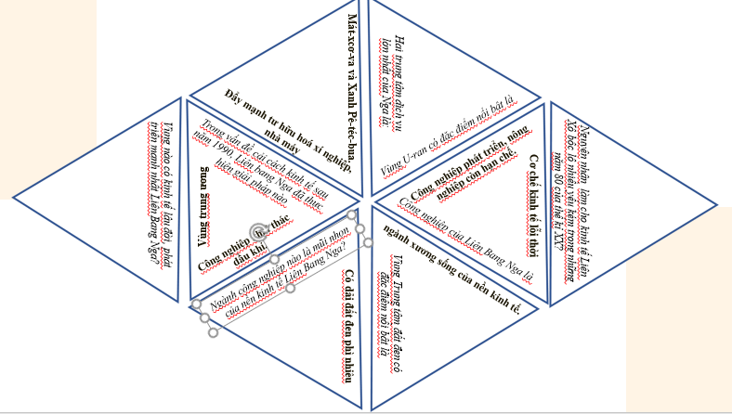  
................................  
................................  
................................  
Trên đây tóm tắt một số nội dung có trong bộ Giáo án Địa lí 11 Chân trời sáng tạo năm 2024 mới nhất, để mua tài liệu đầy đủ, Thầy/Cô vui lòng xem thử: **Link tài liệu**